Дата: 31.01.2022
ПРЕДМЕТ | Тема УРОКА | Работа на уроке | Выполнение ДЗ (отправить на проверку учителю)
Русский язык | Понятие о морфемике | Повторение теории на с.55-56, выучить параграф 44 | Выполнить задания письменно в тетради  1. Выберите слова, имеющие нулевое окончание.  Город, синий, завтра, лепесток, столица, окно, тетрадь, гулял.  2. Выделите окончания  Догонишь, великоватый, догадка, пятиэтажный, спорттовары.  3. Выберите пары слов, в которых представлены формы одного и того же слова.  1) Приказ – приказать,  2) отважный – отважного,  3) играл – играть,  4) бумага – бумажный,  5) ученик – ученица,  6) сильный – сильное.  4. Выберите пары слов, в которых представлены однокоренные слова.  1) Ягода – ягоды,  2) строить – строитель,  3) красный – красное,  4) окно – подоконник,  5) стол – стола,  6) смешной – смешить.  5. Выделите корень  Везти, ленивый, угадать, хвастливый, хвостатый, грачонок.  6. Выберите строчки, в которых записаны однокоренные слова.  1) Cтроитель, постройка;  2) читать, читал;  3) поговорить, разговорный;  4) придирчивый, придирчивого;  5) отказаться, отказ.  7. Выберите в каждой строчке однокоренные слова.  1. Гореть, угорать, гора.  2. Наводнение, водичка, водитель.  3. Море, морщины, морской.  4. Вода, водить, водник.  5. Угол, уголь, уголок.  8. Обозначьте приставки  Учить – выучить, изучить, доучить, заучить, недоучить, проучить.  9. Образуйте слова с уменьшительно-ласкательным значением, используя суффиксы -ушк-, -к-, -ок, -ышк-, -ёк, -ик.  Рыба, дед, дуб, ключ, солнце, зверь  10. Образуйте слова, обозначающие людей по роду занятий, с суффиксами -тель, -чик, -ист, -ник. Пример: танк – танкист.  Футбол, лес, грузить, воспитать, флейта
ИЗО | Деревянное зодчество. Русская изба. | 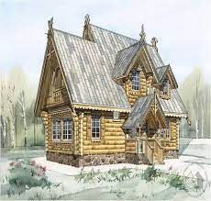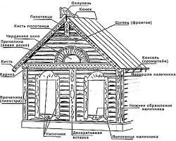  Рассмотреть картинки «русская изба», устройство избы | Нарисовать рисунок по теме урока (красками)
Английский язык | Reading. | Стр. 11 текст дочитать (упр.17), перевести, упр.18 выбрать вариант ответа, объяснить, почему этот вариант. | Стр.11 чтение окончания рассказа (упр.17) – отправить голосовым сообщением
Обществознание |  | П.8 «Одноклассники, сверстники, друзья»:  - стр.66-71, прочитать информацию. | Стр.70, «В классе и дома» зад.1 письменно .
Математика | Сложение и вычитание дробей с одинаковыми знаменателями | Смотреть видеоурок https://youtu.be/uaXmt5CPW5k | П.27вопросы 1-2, №744,746,748

